Milí žiaci,

prosím, pozrite si a zopakujte životopis predstaviteľov baroka a klasicizmu. Kto môže (a nemá ) nech si materiál aj vytlačí. Budete ho potrebovať v 7. – 8.ročníku. Skúste si nájsť nejaké zaujímavosti o skladateľoch, prípadne o nejakom diele, ktoré nie sú v dole uvedenom texte. Držte sa, mám vás rada!!! M.T.

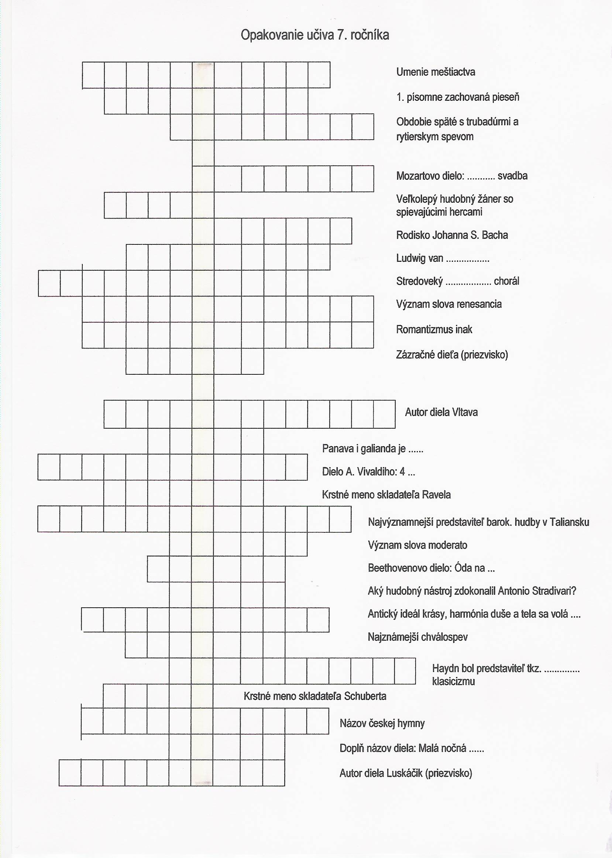

**Antonio Vivaldi 1678 Benátky – 1741 Viedeň**

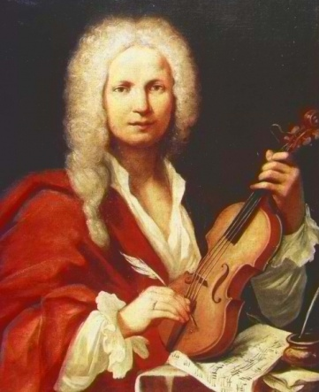

Jeho rodáci v Benátkach ho pre ryšavú farbu vlasov prezývali Prete rosso - Červený kňaz. Svoj život zasvätil nielen hudbe, ale aj Bohu. Hoci nie až tak oduševnene, ako by si želali jeho rodičia. Antonio Vivaldi svojím výrazným štýlom a podmanivými melódiami dodnes patrí medzi najvýraznejšie talenty vo svete vážnej hudby, najmä v období baroka. Majstrovstvo nepreukázal len vo svojom najznámejšom diele Štyri ročné obdobia, ale v stovkách koncertov.

Antonio Lucio Vivaldi prišiel na svet 4. marca 1678 v talianskych Benátkach ako prvé zo šiestich detí husľového virtuóza Giovaniho Batistu Vivaldiho a krajčírskej dcéry Camilly Calicchiovej. Od detstva ho trápila astma, ale veľmi skoro sa nadchol pre hudbu, do ktorej ho zasvätil otec, jeho prvý učiteľ. Už ako dieťa hrával v orchestri v Katedrále San Marco. Aspoň trochu chudobnej rodine finančne vypomohol. Rodičia ho nasmerovali na kňazskú dráhu, kde by mal o živobytie postarané. Ako pätnásťročný začal študovať teológiu, ale za kňaza ho vysvätili až o desať rokov. Na poste kaplána v Kostole Santa Maria della Pietá sa však dlho neohrial - po vyše roku ho opustil a vystúpil aj zo služieb katolíckej cirkvi. Ako dôvod uviedol zdravotné dôvody. Nuž, je pravda, že od detstva mal podlomené zdravie, ale tentoraz mu poslúžilo najmä ako presvedčivý argument.

Oveľa viac než kňazské poslanie Vivaldiho napĺňala tvorba a výučba hry na hudobných nástrojoch. Od roku 1703 pôsobil ako učiteľ hry na husliach, violončele a viole v Ospedale della Pietà v Benátkach. Bol to domov pre osirotené dievčatá, nemanželské deti a slobodné ženy. Vivaldi tam viedol aj dievčenský orchester Ospedale della Pietà, ktorý počas jeho pôsobenia získal v Taliansku veľkú slávu.

 Vivaldi bol umelecky naozaj plodný autor.Svoju prvú operu Ottone in villa napísal práve počas pôsobenia v Ospedale della Pietà. Skomponoval aj ďalšie diela pre rôzne inštrumentálne obsadenia, najmä však husľové sonáty a koncerty. Najmenej tridsať z nich vytvoril pre svoju žiačku a neskôr kolegyňu Annu da Violin. O živote tejto talentovanej hudobníčky sa veľa nevie - dostala sa do Ospedale della Pietà ako sirota. Deti tam mali len krstné mená a to druhé získali podľa toho, na akom nástroji hrali. V prípade Anny to boli husle. Ovládala však aj hru na violončele, čembale, hoboji a viole d’amore.

V roku 1723 zložil svoje najznámejšie dielo Štyri ročné obdobia. Objednávky na písanie opier a cirkevnej hudby dostával aj v Ríme. Chodili za ním hudobníci z celej Európy a na nedostatok práce, záujmu ani peňazí sa nemohol sťažovať. Vtedy mu do života vstúpila 16-ročná talentovaná speváčka francúzskeho pôvodu Anna Tessieri Giróová, známa ako Anna Girò. Vivaldiho obdivovala a sprevádzala na každom kroku. Spolu so staršou sestrou Paolinou, o ktorej sa špekulovalo, či nie je jej mama, sa k 47-ročnému hudobnému géniovi nasťahovali v roku 1725. O dva roky táto špičková sopranistka prvý raz spievala v jeho opere a odvtedy sa stala Vivaldiho múzou a vernou spoločníčkou. Sprevádzala ho na všetkých cestách, čo najmä v cirkevných kruhoch budilo pohoršenie.

Vkus divákov sa postupne menil a Vivaldiho tvorba a najmä jeho barokové opery už nevzbudzovali takú pozornosť ako kedysi. Cisár Karol VI. však stále zostával veľkým obdivovateľom jeho hudby, a tak skladateľ zbalil kufre aj svoje družky a zamieril do Viedne. Lenže 20. októbra 1740 Karol VI. Habsburský zomrel na otravu hubami a o talianskeho hudobného génia sa už vo Viedni veľmi nezaujímali.  Posledný rok svojho života prežil vo veľkej chudobe. Dokonca speňažil svoje partitúry, aby mal prostriedky na jedlo. V lete 1741 ťažko ochorel a 28. júla v chudobe a zabudnutí naposledy vydýchol. Pohreb mal vo Svätoštefanskej katedrále. Zanechal po sebe obrovské množstvo diel, niektoré sa našli až po jeho smrti. Neuveriteľne plodný autor dokázal skomponovať operu za týždeň a svoju tvorbu si vždy dal slušne zaplatiť. Jeho hudba inšpirovala aj ďalšieho barokového velikána - skladateľa, organistu a čembalistu Johanna Sebastiana Bacha.

Vivaldi skomponoval okolo 712 diel, z toho okolo 500 koncertov, hlavne pre husle, ale aj fagot a flautu.

Štyri ročné obdobia – obrazy krajiny danej časti roka a človeka na jeho pozadí:

JAR - navodzuje radostnú atmosféru prichádzajúcej jari

LETO – zobrazuje únavu ľudí a pasúceho sa dobytka v slnečnej páľave, spev vtákov... Tento obsah je ešte upresnený konkrétnym titulom „ Spiaci pastier.“

JESEŇ – je obrazom ľudovej slávnosti s tancom, spevom a holdovaním bohovi vína Bakchusovi.

ZIMA – je zvukomaľbou zimných vetrov, fujavíc.

# Johann Sebastian Bach (1685 Eisenbach – 1750 Lipsko) bach-hau

„Je ľahké hrať na hudobných nástrojoch. Treba len zatlačiť na správne miesto v správnom čase a nástroj hrá sám od seba.“ J.S.Bach

• Ako učiteľ hudby si so žiakmi príliš nerozumel a s nadriadenými mal konflikty.

• V začiatkoch bojoval s odmietnutím, neskôr s nezhodami.

• Prejavoval sa ako nezávislý a často aj arogantný mladý muž, napriek tomu sa mu nemohol nikdy uprieť jeho hlboký vzťah k hudbe.

V období, v ktorom žil, sa preslávil najmä ako interpret a improvizátor. Čo je však paradoxné, ako skladateľa ho najskôr veľmi neuznávali. Jediné dielo, ktoré mohol počas života publikovať tlačou, boli Matúšove pašie. Bachovu hudbu vnímali ako konzervatívnu a na päťdesiat rokov po jeho smrti upadla do zabudnutia. Bach bol predstaviteľom vrcholného baroka, majstrom polyfónie, kontrapunktu a fúgy. Bol typom usilovného človeka - vzdelaného a hlboko veriaceho umelca. Hľadal spoločný základ medzi svetskou a cirkevnou hudbou, pretože nepociťoval medzi nimi protiklad.

Vyrastal ako najmladšie dieťa v mnohopočetnej evanjelickej rodine s hlbokými hudobnými tradíciami. Jeho prvý kontakt s chrámovou hudbou mu sprostredkoval bratranec jeho otca, organista Johann Christoph Bach. V desiatich rokoch však postihla budúceho hudobného génia tragédia, keď mu zomreli obaja rodičia.

Ujal sa ho starší brat Johann Christoph (ktorý bol organistom v Ohrdrufe a práve on bol tým, ktorý prevzal patronát nad jeho výchovou, s ktorou bolo spojené aj hudobné vzdelávanie. Tu sa naučil komponovať a hrať na organe, privyrábal si však aj spievaním v zbore.Práca sa mu vyplatila natoľko, že mu povesť vynikajúceho hráča s vyspelou technikou zabezpečila miesto organistu v nemeckom Arnstadte, kde mal aj vyučovať hudbu.

So žiakmi si však príliš nerozumel a nadriadení ho napomínali, keď s nimi dostatočne necvičil. Dokonca malo dôjsť aj k potýčke s jedným žiakom. Problémy mu spôsobovali aj výhrady nadriadených voči jeho "nedbalosti v službe" ( za čo dostal aj pokarhanie) či pre "mätenie veriacich" (medzihrami a moduláciami v priebehu hry na organ počas bohoslužby).

V roku 1707 oženil so sesternicu z druhého kolena Mariou Barbarou Bachovou.

Od roku 1717 pôsobil ako kapelník na kniežacom dvore v Köthene. Prežil tam svoje najkrajšie roky a vytvoril najkrajšie a najpoetickejšie inštrumentálne skladby - šesť Brandenburských koncertov.

V Köthene skomponoval okrem iných aj Dobre temperovaný klavír (súbor prelúdií a fúg), šesť husľových partov a sonát, mnoho kompozícií, ale aj diela, ktoré mali skôr pedagogický charakter, ako Klavírna knižka Anny Magdalény Bachovej (druhá manželka skladateľa), ktorá je jednou z prvých inštruktívnych klavírnych cyklov v dejinách hudby.

Bach mal 20 detí, z ktorých 4 synovia boli významní umelci klasicizmu.

Jeho posledným pôsobiskom bolo Lipsko - tu pôsobil od roku 1723 až do konca života ako kantor pri chráme sv. Tomáša a staral sa o hudobný život v Lipsku. Z tohto obdobia pochádzajú jeho chrámové skladby Jánove a Matúšove pašie.

Na sklonku života Bach ochorel na vážnu očnú chorobu - šedý zákal, podstúpil neúspešnú operáciu a zomrel slepý 28. júla 1750 v Lipsku vo veku 65 rokov.

Najznámejšie diela:

|  |  |  |
| --- | --- | --- |
| * [Matúšove pašie](https://sk.wikipedia.org/wiki/Mat%C3%BA%C5%A1ove_pa%C5%A1ie) (Matthäuspassion) * [Jánove pašie](https://sk.wikipedia.org/wiki/J%C3%A1nove_pa%C5%A1ie) (Johannespassion) * [Omša h-mol](https://sk.wikipedia.org/w/index.php?title=Om%C5%A1a_h-mol&action=edit&redlink=1) (h-Moll-Messe) = Veľká omša (Hohe Messe) * [Vianočné oratórium](https://sk.wikipedia.org/w/index.php?title=Viano%C4%8Dn%C3%A9_orat%C3%B3rium&action=edit&redlink=1) (Weihnachtsoratorium) * [Hudobná obeť](https://sk.wikipedia.org/w/index.php?title=Hudobn%C3%A1_obe%C5%A5&action=edit&redlink=1) (Musikalisches Opfer) * [Tokáta a fúga d mol](https://sk.wikipedia.org/wiki/Tok%C3%A1ta_a_f%C3%BAga_d-moll,_BWV_565) | * [Passacaglia c mol](https://sk.wikipedia.org/wiki/Passacaglia_a_f%C3%BAga_c_mol,_BWV_582) * [Umenie fúgy](https://sk.wikipedia.org/w/index.php?title=Umenie_f%C3%BAgy&action=edit&redlink=1) (Die Kunst der Fuge) * [Brandenburské koncerty](https://sk.wikipedia.org/wiki/Brandenbursk%C3%A9_koncerty) (Brandenburgische Konzerte) * Bachove [kantáty](https://sk.wikipedia.org/wiki/Kant%C3%A1ta) * Diela pre organ (Orgelwerke) * [Temperovaný klavír](https://sk.wikipedia.org/wiki/Temperovan%C3%BD_klav%C3%ADr) (Wohltemperiertes Klavier) | * [Goldbergove variácie](https://sk.wikipedia.org/wiki/Goldbergove_vari%C3%A1cie) (Goldberg-Variationen) * [Magnificat](https://sk.wikipedia.org/wiki/Magnificat) * [Schüblerove chorály](https://sk.wikipedia.org/w/index.php?title=Sch%C3%BCblerove_chor%C3%A1ly&action=edit&redlink=1) (Schüblersche Choräle) * [Oratórium nanebovstúpenia](https://sk.wikipedia.org/w/index.php?title=Orat%C3%B3rium_nanebovst%C3%BApenia&action=edit&redlink=1) (Himmelfahrtsoratorium)= Nanebovstúpenie Pána * [Veľkonočné oratórium](https://sk.wikipedia.org/w/index.php?title=Ve%C4%BEkono%C4%8Dn%C3%A9_orat%C3%B3rium&action=edit&redlink=1) (Osteroratorium) * [Sonáty a partity pre sólové husle](https://sk.wikipedia.org/w/index.php?title=Son%C3%A1ty_a_partity_pre_s%C3%B3lov%C3%A9_husle&action=edit&redlink=1) (Sei Solo a Violino senza Basso acompagnato) |

# Georg Friedrich Händel 1685 Halle – 1759 Londýn haendel

Georg Friedrich Händel sa narodil 23. februára 1685 v nemeckom Halle do rodiny váženého mestského lekára. Napriek synovmu výraznému hudobnému talentu jeho otec nesúhlasil s povolaním hudobníka. Mladý Händel teda začal študovať právo a vo voľnom čase sa zdokonaľoval v hre na organe, husliach a čembale. Ako osemnásťročný odišiel do Hamburgu. Vo vtedajšom centre nemeckej hudby sa spriatelil s mnohými hudobníkmi a napísal svoje prvé opery. Začínajúci skladateľ bol však nepokojnej povahy, túžil po dobrodružstvách a zážitkoch, potreboval sa zoznamovať s ľuďmi, získavať si ich uznanie a tvoriť. Vydal sa preto do Talianska, kde prenikol k podstate talianskej hudobnosti a nadobudnuté skúsenosti majstrovsky využil vo svojich skladbách. Umeleckou udalosťou jeho talianskeho pobytu bola premiéra opery Agrippina v Benátkach, kritikou nadšene prijatá. Händelov hudobný výraz nadobudol v Taliansku krásnu spevnosť, sviežosť, tanečnosť a pôsobivosť.  
  
 V roku 1712 sa umelec natrvalo usadil v Londýne vo Veľkej Británii. Výrazne ovplyvnil anglický hudobný život a rozvinul tradíciu anglickej zborovej hudby. Veľký úspech zaznamenali Händlove opery Rinaldo a Tesco a obľúbená bola aj jeho Vodná hudba, ktorú hral orchester pri člnkovaní po rieke. Nová epocha v jeho živote nastala v roku 1719, keď sa stal umeleckým vedúcim Kráľovskej akadémie hudby v Londýne. Získal pre ňu najlepších európskych umelcov a napísal pre nich opery ako napríklad Radamisto, Giulio Gesare, Rodelinda, Scipione alebo Alessandro, ktoré sú považované za vrchol barokovej vážnej opery.  
  
 Neskôr skomponované oratóriá tohto hudobného velikána boli väčšinou na námety Starého zákona. Händel tak vytvoril duchovné drámy veľkolepej monumentality - Izrael v Egypte, Saul, Mesiáš, Samson, Judáš Makkabejský, Jozef a jeho bratia. Všetky znejú hlbokými myšlienkami o zmysle ľudského života a ľudských hodnotách.  
  
 Obrovské pracovné vypätie, ktoré skladateľa sužovalo, vyvrcholilo v roku 1737, kedy ho postihla mŕtvica. S pomocou priateľov a dlhej kúpeľnej liečby sa však zázrakom uzdravil a následne vrátil k aktívnemu koncertnému životu. Svoju hudbu Händel často prežíval tak hlboko, že bol údajne neraz pristihnutý, ako mu počas koncertu tiekli slzy. Schopnosť okúzliť a podmaniť si poslucháčov nielen hudbou, ale aj hrou si uchoval až do posledných rokov svojho života, keď už bol slepý.  
  
 Georg Friedrich Händel zomrel 14. apríla 1759 vo Veľkej Británii v Londýne vo veku 74 rokov. Sila jeho umeleckého účinku mu však navždy zaistila miesto v hudobných dejinách.

**Suity**

• Vodná hudba

• Hudba k ohňostroju

### Oratóriá

• Izrael v Egypte, HWV 54 (1738)

• [Mesiáš, HWV 56](https://sk.wikipedia.org/wiki/Mesi%C3%A1%C5%A1_(H%C3%A4ndel)) (1742)

• Judáš Makabejský

### Opery

• Rinaldo, HWV 7 (1711)

• Alcina, HWV 34 (1735)

• Xerxes, HWV 40 (1738)

• Rodrigo

• Almira

• Giulio Cesare

• Tamerlano

**Jozef Haydn** 1732 (Rohrau) - 1809 (Viedeň)- Rakušan

Bol druhým dieťaťom z dvanástich detí kolára a kuchárky. Päťročného Haydna vzali do školy v Hainburgu. Stal sa speváčikom v školskom zbore, ktorý spieval v kostole.

Tu dostal aj základy v hre na klavíri a na husliach. Deväťročného ho prijali do chlapčenského speváckeho zboru pri Dóme svätého Štefana vo Viedni.

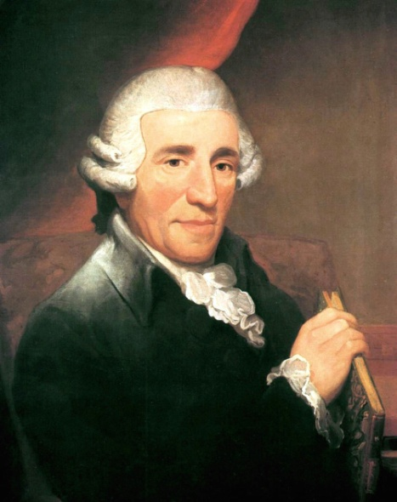

V tých časoch bolo vo viedenských chrámoch i pri dvore zamestnaných viac spevákov kastrátov, ktorí jeden čas zastupovali aj ženské hlasy v opere. Predstavený zboru si asi myslel, že z Haydna by bol vďaka jeho hudobného talentu dobrý spevák, preto oslovil Haydnovho otca, či by dal súhlas na takýto zákrok. Rozhodne protestoval proti tomu, aby jeho syn podstúpil kastráciu.V novembri 1749 mladého Haydna prepustili zo svätoštefanského chlapčenského zboru, pretože začal mutovať. Vstúpil do služby k vtedy úspešnému talianskemu opernému skladateľovi Nicolovi Porporovi.

Stal sa aj jeho žiakom a sprevádzal ho na klavíri, keď majster dával hodiny spevu, čím sa aj veľa naučil. Neskôr šľachtický mecenáš pán von Fürnberg pozval mladého skladateľa na panstvo v Dolnom Rakúsku. Haydn tu skladal najmä sláčikové kvartetá.

Od 1. mája 1761 nastúpil do služby v Eisenstadte u šľachtickej rodiny Esterháziovcov.

Mal 35-členný orchester, ktorý prichádzal spolu s Haydnom účinkovať aj do uhorského korunovačného mesta Prešporka, dnešnej Bratislavy.

Haydn sa v Eisenstadte cítil dobre, i keď mal veľa práce: komponoval, dirigoval, korepetoval, skúšal, vyučoval, dokonca sám ladil klavír.

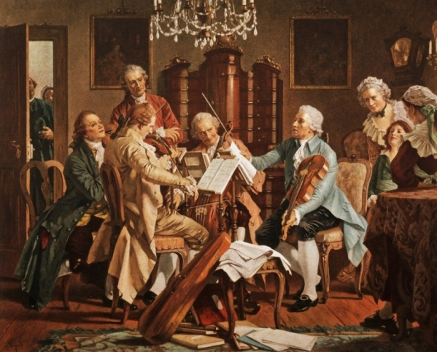

*Haydn pri predstavení svojho sláčiového kvarteta.*

Syn Mikuláša Esterháziho Pavol Anton po otcovej smrti roku 1790 rozpustil orchester. Haydnovi priznal slušnú penziu. Otvoril tak v Haydnovom živote novú, veľmi úspešnú kapitolu. Haydn sa usadil vo Viedni, odkiaľ podnikol niekoľko ciest do Londýna. Tu, zahrnutý prejavmi úcty a obdivu, mu oxfordská univerzita udelila čestný doktorát. Zomrel do Viedni a jeho telesné pozostatky boli uložené v Eszterháze.

 Ťažisko Haydnovho skladateľského diela sú inštrumentálne kompozície. Napísal 83 sláčikových kvartet a 104 symfónií. Najmä v sonátach, kvartetách a symfóniách predstihol súčasníkov.

Jeho dielo pripravilo cestu Mozartovi a Beethovenovi. Melodickou invenciou, bystrosťou a duchaplnosťou hudobných myšlienok, prekvapujúcim vtipom, životným optimizmom, ale aj vrúcnym mužským citom, ba i meditáciou v pomalých hudobných častiach zaujme poslucháčov aj dnes.

Dielo:

*Sláčikové kvartetá:*

Ruské kvartetá, Jazdecké kvarteto, Cisárske kvarteto

*Symfonická tvorba:*

Na znamenie rohu, Ráno, Poludnie, Večer, Rozlúčková symfónia fis – mol, C – dur Medveď, g-mol Sliepka, B-dur Kráľovná, G-dur Oxfordská, G-dur Úderom na tympany (prvýkrát tu boli použité tympany. V piane zrazu počuť nečakaný úder tympanov. Podľa tohto hudobného vtipu, ktorý spočíva na kontraste ticha a úderu, nazvali Angličania túto symfóniu The Surprise).

Rozlúčková symfónia fis – mol

*Klavírna tvorba*

Variácie f mol, Fantázia C dur, Koncert pre klavír

*Operná tvorba*

Jeho opery sa už dnes nehrávajú, pretože im chýba dramatičnosť, ale ja dôslednejšia prepracovanosť jednotlivých postáv. Opery Lekárnik, Svet na mesiaci, Speváčka boli komponované pre potreby Eszterházyho divadla.

*Rozlúčková symfónia fis – mol*

V tejto symfónii, s ktorou súvisí zvláštny príbeh, sa Haydn predstavil ako majster hudobného vtipu, ale aj ako dobromyseľný kapelník. Keď knieža Eszterházy odmietol udeliť dovolenku hudobníkom svojej kapely, rozhodol sa Haydn zvláštnym spôsobom upozorniť na nevhodnosť jeho konania. Pri jednom zo zámockých koncertov predviedol Haydn svoju novú symfóniu. Prvé tri časti sa niesli v tradičnom duchu, v štvrtej časti vzbudila pozornosť netradičná tónina fis mol (dodnes je to tónina neobvyklá pre orchestrálnu skladbu), ale piata časť priniesla niečo neočakávané – skladba prešla do žalostného Adagia. Prekvapení hostia sa ešte viac čudovali, keď zbadali, že hráč na druhom lesnom rohu zhasol pri svojom pulte sviečku a ustatým krokom odišiel z pódia a to isté, postupne – v určitých časových odstupoch, urobili aj ďalší členovia kapely. Napokon zostali na pódiu iba dvaja huslisti, ktorí sa snažili „z posledných síl“ dohrať skladbu do konca. Vtedy Eszterházy pochopil narážku a hudobníkom udelil zaslúženú dovolenku.

**Wolfgang Amadeus Mozart** 1756 Salzburg – 1791Viedeň Rakušan

Narodil sa ako najmladší zo siedmich detí Leopolda a Anny Marie Mozartovcov. Zo všetkých siedmich súrodencov sa však dospelosti dožil iba Wolfgang a jeho o päť rokov staršia sestra Maria Anna, prezývaná Nannerl. Zázračné dieťa: Ako 5-ročný začína komponovať, 8-ročný zložil prvú symfóniu, 12 – ročný prvé opery Bastien a Bastienka

V detstve bol s celou rodinou na dlhých hudobných turné po metropolách celej Európy: tri roky trvajúcom po západnej Európe. Wolfgang a jeho sestra boli na turné predstavovaní ako zázračné deti.

Nejakú dobu strávil Mozart v rodnom Salzburgu, ale čoskoro bol prepustený zo služby a odišiel na jeseň v roku 1777 s matkou na ďalšie turné po Európe. Prešiel niekoľko nemeckých miest a keď sa mu nepodarilo získať miesto v Mannheime, odcestoval aj s matkou do Paríža. Tá sa tu však nakazila tyfoidnou horúčkou a o 14 dní zomrela.

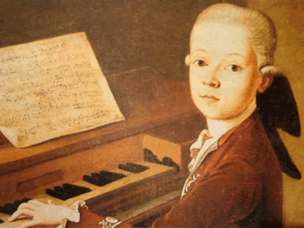 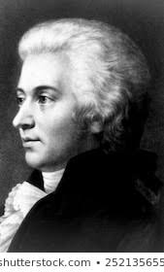

Do Salzburgu sa Mozart vrátil v januári 1779 na miesto organistu. Počas dvoch rokov pôsobenia v Salzburgu skomponoval okrem zvyčajných skladieb súvisiacich so službou pri dvore takisto niekoľko opier pre kočovné divadelné spoločnosti a divadlo v Mníchove. Mozart život v Salzburgu zle znášal. Ako arcibiskupov poddaný sa usiloval o prepustenie zo služby. Tomu arcibiskup nevyhovel, takže do Viedne Mozart ušiel ilegálne.

Počas prvých dvoch rokov vo Viedni dosiahol Mozart vrchol svojej tvorby, čo sa prejavilo aj na jeho príjmoch. Po pôrode jeho prvého dieťaťa Raimunda, ktorý však zomrel niekoľko mesiacov po narodení, Mozart odišiel so svojou manželkou do Salzburgu, aby ju predstavil otcovi a sestre. K uzmiereniu však nedošlo.

V roku 1785 Mozart vstúpil do viedenskej slobodomurárskej lóže Dobročinnosť. Medzi rokmi 1786 a 1790 vznikli Mozartove najslávnejšie opery Don Giovanni a Figarova svadba, Obidve opery boli s veľkým úspechom uvedené v Prahe v Stavovskom divadle, kde bol Mozart osobne prítomný a znížilo to jeho finančné problémy. Po návrate z Prahy bol Mozart prijatý do služby pri dvore, čo mu opäť zvýšilo príjmy, ale napriek tomu mal finančné ťažkosti, ktoré musel prekonávať pôžičkami. Oženil sa s Konstanc Weberovou. Konstancia nevynikala ani krásou, ani inteligenciou, ani hlasom, ale zato bola 9 rokov verná a milujúca manželka a dobrá matka šiestich detí, z ktorých sa len dvaja synovia dožili dospelosti. Tí sa však nikdy neoženili a ani nemali deti. Na jeseň v roku 1791 sa Mozart nakazil infekčnou chorobou a 5. decembra zomrel. Jeho posledné dielo je Requiem d-mol. Existujú špekulácie, podľa ktorých bol otrávený a ako nepohodlný odstránený; tie však neboli potvrdené.

#### Perličky z géniovho života

* Celé meno rakúskeho génia znie Johann Chrysostom Wolfgang Theophil Mozart. Písanie jeho priezviska sa prispôsobovalo miestnej výslovnosti krajín, kde koncertoval. Preto bol niekde i Mozard, Motzert, Muzard, Mozhart, Mazar, či Moser. Mozart je označenie aj pre človeka smelej mysle. Krstné meno Theophil (ten kto miluje Boha) sa prekladalo aj do znenia Amadeus. Mozat sám s obľubou používal aj skratku Adam.
* Za svoj krátky život zložil vyše 630 diel. Keby sa jeho skladby hrali jedna za druhou, zneli by nepretržite vyše 9 dní a nocí.
* Popri zapisovaní jednej melódie už komponoval v hlave inú. Tvoril s ľahkosťou, nepotreboval k tomu klavír. Pri skladaní mohol hovoriť i počúvať.
* Keď mu raz klaviristka vyčítala, že nepočúva jej hru a rozpráva sa s priateľmi, sadol si za klavír a presne zopakoval jej koncertovanie aj s chybou, ktorú urobila. Hovorilo sa, že Mozart melódiu, ktorú raz počul, nikdy nezabudol.
* Svoje skladby „chrlil“ tak, že ich niekedy ani nestačil zapísať – za noc zložil sonátu, no zaznamenal len husľový part a na druhý deň hral klavírny sprievod spamäti. Inokedy naopak zabudol, že skladbu znotoval, a zapísal ju znovu.
* Taliani verili, že Mozartov talent sa ukrýva v prsteni, ktorý nosil na každom vystúpení. Na predstavení si ho musel zložiť, a keď začal hrať bez prsteňa, nevera prestala a úspech bol obrovský.
* Jedného dňa sa Mozart v Prahe prechádzal po panskej záhrade. Omylom vliezol do skleníka a zazrel šťavnatý pomaranč. Začal ho jesť, ale zbadal ho záhradník. Mozart sa mu snažil vysvetliť, že nie je zlodej, ale nepodarilo sa mu to. Tak napísal lístok grófovi, že je kapelník z Viedne – Mozart. Kým záhradník doniesol lístok grófovi, medzitým Mozart zložil menuet z opery *Don Giovanni*. Keď sa gróf dozvedel, že prišiel Mozart aj s Konstanciou, nakričal na záhradníka a manželov Mozartových milo pozval na čaj.
* V Bertramke – vo vile Dušekovcov Mozart prenocúval pri návšteve Prahy. Dnes je tam zriadené Mozartovo múzeum.
* Druhý Mozartov syn Franz Xaver Wolfgang Mozart (neskôr skladateľ) dostal meno Wolfgang podľa otca a meno Franz Xaver podľa jedného z Mozartových žiakov, Franza Xavera Sűssmayra (ktorý dokončil Mozartovo *Rekviem*).
* Mozart patril od 14.12.1784 do spolku slobodomurárov. Podarilo sa mu do tohto výhradne mužského spolku dostať aj svojho otca. Pre spolok ku koncu svojho života zložil viaceré diela, napr. slobodomurárske kantáty, opera *Čarovná flauta*...
* Ako šesťročný Mozart koncertoval aj v Bratislave.

Tvorba:

* **dramatická tvorba – opery serie, buffy, singspiely, balety, hudobné komédie (*Únos zo Serailu, Figarova svadba, Don Giovanni, Cosi fan tutte, Čarovná flauta...*)**
* **symfonická tvorba – 54 symfónií, napr. *D dur „Parížška“, C dur „Linecká“, D dur „Pražská“, C dur „Jupiterská“***
* ***koncerty – 25 pre klavír, 7 husľových***
* **komorná tvorba – najvýzn. dielo *Malá nočná hudba, Turecký pochod***
* **cirkevná hudba – *Omša C dur Korunovačná, Rekviem d mol***

**Ludwig van Beethoven** 1770 v nemeckom meste Bonn – 1827 Viedeň

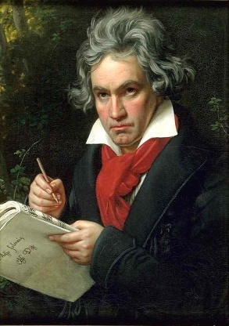

Beethoven pochádza z chudobnej rodiny, ktorej predkovia ([roľníci](https://sk.wikipedia.org/wiki/Ro%C4%BEn%C3%ADk) a [remeselníci](https://sk.wikipedia.org/wiki/Remeseln%C3%ADk)) pochádzali z [flámskeho](https://sk.wikipedia.org/wiki/Fl%C3%A1msko) [Mechelenu](https://sk.wikipedia.org/wiki/Mechelen). Slovíčko „van“ v jeho mene nedokazuje jeho šľachtický pôvod, ale naznačuje odkiaľ pochádza jeho rodina. Otcovi Ludwiga van Beethovena imponoval mladý [Wolfgang Amadeus Mozart](https://sk.wikipedia.org/wiki/Wolfgang_Amadeus_Mozart), ktorý sa už ako šesťročný preslávil ako skladateľ. S cieľom vychovať z Beethovena Mozarta, učil otec syna hru na husliach a klavíri. Veľmi mu záležalo na tom, aby bol jeho syn dokonalý, najmä v hre na klavír. Keď sa otec opitý vrátil z krčmy domov, donútil syna trénovať skladby na husliach či klavíri. Niekedy bol Ludwig van Beethoven nútený trénovať až do noci. Otec ho priväzoval o stoličku, aby mal istotu, že jeho syn trénoval. Tento prísny postoj otca narušoval vývoj chlapca, ktorého budili o polnoci z dôvodu cvičenia na klavíri. V škole bol často unavený a nemohol sa sústrediť.

Aby rozšíril svoje vzdelanie, cestuje Ludwig van Beethoven v roku [1787](https://sk.wikipedia.org/wiki/1787) do Viedne, aby sa stal žiakom Wolfganga Amadea Mozarta. Štúdium u Mozarta sa ale nerealizovalo. Jednak bol Mozart očividne zamestnaný prácou na vlastných dielach a mal aj iné starosti, kvôli čomu neprejavil záujem. Aj Beethoven sa už po dvoch týždňoch musel vrátiť domov, pretože jeho matka ťažko ochorela a krátko po návrate Beethovena do Bonnu zomrela...

Ludwig van Beethoven vo veku 22 rokov podnikol druhú študijnú cestu do Viedne, z ktorej sa roku [1792](https://sk.wikipedia.org/wiki/1792) už nevrátil do Bonnu. Mozart už zomrel, ale [Joseph Haydn](https://sk.wikipedia.org/wiki/Joseph_Haydn) a [Antonio Salieri](https://sk.wikipedia.org/wiki/Antonio_Salieri) dávali Beethovenovi hodiny kompozície. Vo veku 29 rokov začal skladať Beethoven [1. symfóniu](https://sk.wikipedia.org/w/index.php?title=1._symf%C3%B3nia_(Beethoven)&action=edit&redlink=1), ktorú dokončil začiatkom ďalšieho roka. Premiéra dňa [2. apríla](https://sk.wikipedia.org/wiki/2._apr%C3%ADl) [1799](https://sk.wikipedia.org/wiki/1799) mala veľký úspech.

### Ak by ste chceli u Beethovena študovať hru na klavíri, museli by ste mať výnimočný talent alebo oplývať mimoriadnou krásou.Jeho hlavnou požiadavkou bol mimoriadny talent. Beethoven nenávidel hodiny klavíra, ktoré musel dávať, a preto odmietal strácať čas s niekým, kto nebol hoden jeho pozornosti. Výnimku mali mimoriadne krásne ženy, u ktorých na talent až tak nedbal.

Vo veku 30 rokov sa u Beethovena prejavili prvé známky [otosklerózy](https://sk.wikipedia.org/wiki/Otoskler%C3%B3za), jeho stav sa neustále zhoršoval. Počas Beethovenovho života sa nevedelo prečo ohluchol. On sám požiadal, aby bola po smrti urobená pitva, ktorá by ukázala, čo bolo príčinou hluchoty. Nič však nenašli. Dnes sú na svete dôkazy prečo bol Beethoven hluchý a prečo bol taký náladový, zlostný až nepríčetný. V jeho vlasoch (prameni), ktoré mu po smrti na pamiatku odstrihol jeho priateľ, vedci dnešnej doby našli až 102 násobok optimálnej hodnoty olova, čo zapríčinilo všetky jeho problémy. Je však zaujímavé, že najlepšie diela skomponoval práve počas jeho hluchoty. Je pochovaný vo Viedni.

Dielo:

* ***Klavírne sonáty – 32***
  + [*Sonáta mesačného svitu*](materialy/hudobne%20ukazky/Beethoven%20Moonlight%20Sonata.mp3)
  + ***Appasionata***
  + ***Patetická***
* ***Klavírne koncerty***
* ***Husľové koncerty***
* ***Orchestrálne predohry***
* ***Symfónie - 9***
  + ***III. Eroica***
  + ***V. c-mol Osudová***
  + ***VI. F-dur Pastorálna***
  + ***IX. d-mol*** [*Óda na radosť*](../../../My%20Music/MP3/150%20Najslávnejších%20klasických%20melódií/Cd5b%20-%20Na%20slávnostné%20chvíle/26.Óda%20na%20radosť%20zo%20´Symfónie%20č.9´.mp3)
* ***Opera***
  + ***Fidelio***

# Pre Elišku – skladba pre klavír

Beethoven bol na liečení v českých Tepliciach. Tam ho jedného dňa vyhľadalo malé dievčatko, a keďže z rečí svojich rodičov vedelo, že je skladateľom, ktorý sa musel celý život prebíjať sám, už v jedenástich rokoch zarábať, lebo otec pil a matka skoro zomrela, starať sa o rodinu a radostí mal v živote málo, dalo mu malý darček. Peňaženku, ktorú samo zhotovilo. Beethovenovi nikto v živote nič nedaroval. Bol taký dojatý, že malej slečne pozornosť opätoval.

Tak vraj vznikla klavírna skladba *Pre Elišku.*

# Beethoven a Goethe

V ktoromsi kúpeľnom meste si obaja velikáni vyšli na prechádzku do parku. Po úzkom chodníku sa zrazu pred nimi objavil sprievod na čele s jeho veličenstvom cisárom. Vtedy Goethe ustúpil z chodníka takmer do priekopy, sklopil hlavu a

úctivo sa uklonil. Beethoven v ceste pokračoval ďalej tak, že sa mu členovia sprievodu museli uhýbať. Keď Goethe s jeho správaním nesúhlasil, Beethoven povedal:*„Cisárov už bolo veľa, ale Beethoven je iba jeden!“*

# Sonáta mesačného svitu – skutočnosť či legenda?

Beethoven stráca sluch. Sú okamihy, keď počuje, ale tie druhé sú stále častejšie. Preto sa vyhýba ľuďom a po večeroch chodí na prechádzky sám. Pri jednej z prechádzok sa zastavil pod oknom, kde počul hrať svoju skladbu. Interpret však

nikdy skladbu nedohral do konca, zastavil sa a nevedel ďalej pokračovať. Skladateľ sa rozhodol. Pôjde mu to zahrať sám, sľúbi mu doniesť noty. Vošiel do tmavej, iba mesačným svitom osvetlenej izby, kde za klavírom sedela mladá krásna slečna. *„Slečna, dovoľte, aby som vám pomohol.“* Sadol si za klavír a skladbu zahral celú. Slečna poďakovala, ale zaslanie nôt odmietla slovami:*„Pane, načo by mi boli noty, ja som slepá.“* Zarazený Beethoven si vtedy uvedomil, že jeho sluchová choroba v päťdesiatke a celoživotná slepota tejto mladej krásnej slečny sa porovnať nedajú. Svoje pocity vyjadril tónmi sonáty *Mesačného svitu.* Vložil do nej túžbu po láske i osamelosť, smútok i nádej.

# Choroba prepukla plnou silou

Choroba sluchu prepukla plnou silou. Toto strašné tajomstvo tajil, ale svojmu doktorovi píše: *„Môžem ti povedať, že žijem biednym životom. Už skoro dva roky sa vyhýbam každej spoločnosti, lebo nemôžem odrazu ľuďom povedať: Som hluchý! Keby som mal aspoň nejaké iné povolanie, ešte by to šlo, ale v mojom povolaní je to strašný stav. Aby si si mohol urobiť nejakú predstavu o tejto podivnej hluchote, vravím, že sa v divadle musím nachýliť celkom blízko k orchestru, aby som rozumel hercovi. Ak som trochu ďalej, nepočujem vysoké tóny nástrojov a spevu. Ak to len bude možné, chcem vzdorovať osudu, hoci viem, že v mojom živote nadídu chvíle, keď budem najnešťastnejším tvorom...“* Jeho tušenie sa naplnilo. Pripravovala sa premiéra opery *Fidelio.* Beethoven požiadal vedenie divadla, aby mu dovolilo dirigovať hlavnú skúšku. Generálka sa začala. Nastúpil orchester, potom speváci. Ale už po duete prvého dejstva nastal zmätok. Speváci nesledovali dirigenta, spievali trochu rýchlejšie, čo skladateľ, samozrejme, nepočul. Niekoľkokrát bolo treba zastaviť skúšanie. Beethoven sa stával čoraz nepokojnejším. Z hrozivého ticha, ktoré ho obklopovalo, nemohol prísť na to, čo sa deje. Zrazu zbadal svojho priateľa. Podával mu knižočku, pomocou ktorej sa zhováral s ľuďmi, a požiadal ho o vysvetlenie. *„Prosím vás, nepokračujte, ostatné doma vysvetlím!“* Razom pochopil. Vzrušeným krokom opustil sálu a domov takmer bežal. Len, čo vošiel dovnútra, hodil sa na pohovku, zakryl si tvár oboma rukami. Hrozný údel!